APL WBP项目
项目需求

2015年12月3日

上海实奥信息科技有限公司

Revision History

版本号 | 更新日期 | 作者 | 备注
1.0 | 2015-08-14 | String Chang | Initialized draft
1.1 | 2015-09-06 | Erin Shao
2.0 | 2015-09-18 | Morrison Wu | subsidiary details
2.1 | 2015-10-08 | Morrison Wu | subsidiary details
3.0 | 2015-12-03 | Morrison Wu

目录

目录 III
项目介绍 IV
一、 需求说明 V
（一） 四大功能模块： V
1. 说明 V
2. 对应流程图： VI
二、 需求的详细流程介绍 VII
（一） 四大功能模块： VII
三、 运行环境 IX
（一） 四大功能模块 IX
四、 设计约束 X
五、 后台管理系统 X
（一） 介绍 X
（二） 使用说明 XI

项目介绍

本项目为APL Wbp-Remodel项目，需求分为新增四个功能模块、WBP/ERS的旧系统功能改造以及新增和修改相关业务小程序。最主要目的为更有效的与Q2C系统对接，辅助原来的WBP系统，提高整个网络订舱平台系统的工作效率，使业务更加流畅，降低维护成本，与未来的新软件更好的衔接。

This project is the Wbp-Remodel project, the requirement is divided into four functional modules, the WBP/ERS function remoulding and add and modify the relevant business procedures. The main purpose is more effective to Q2C system , to improve the WBP system work efficiency, make the business more smoothly, reduce maintenance costs, and the future of new software better convergence.

需求说明

四大功能模块：

说明
Module Name | Specific Tasks | Description
Traffic Cop | Task1:Assign Booking#  Task2:Wave1?  Task3:Vip Bkg?  Task4:Amend or Baby Bkg?  Task5:Booking# rang manage | 主要在EASIPASS报文文件进入wbp系统前对报文文件做相应的限制和分类。  主要功能为自动生成的Booking#,Bp范围限制,Booking#与O/D的匹配以及booking#的合法性限制。  The main features are automatically generated Booking#, Bp range limit, Booking# and O/D matching as well as the legal limits of booking#.
EDI Convert  (CSSS to WBP) | Task1:Get Message with MQ  Task2:Convert message to xml file  Task3:Convert xml to EDI file  Task4:Insert to WBP | 通过连接MQ上CSSS上Confirmed的订单导出成xml文件，并将xml文件解析转换为Edi报文文件，  通过edi报文文件将订单导入到wbp系统中。  Connecting the queue of the MQ to download the XML file of confirmed Booking,and parse xmls file to edi file.
Notification | Task1:Get Message from WBP  Task2:Send Email | 将WBP系统中符合状态的订单信息并通过Email的方式发送给相应的接受人。  Send Booking message to BusinessPartner or CSG.
EDI Convert  (EASIPASS to CSSS) | Singapore Handle | Singapore Handle

对应流程图：

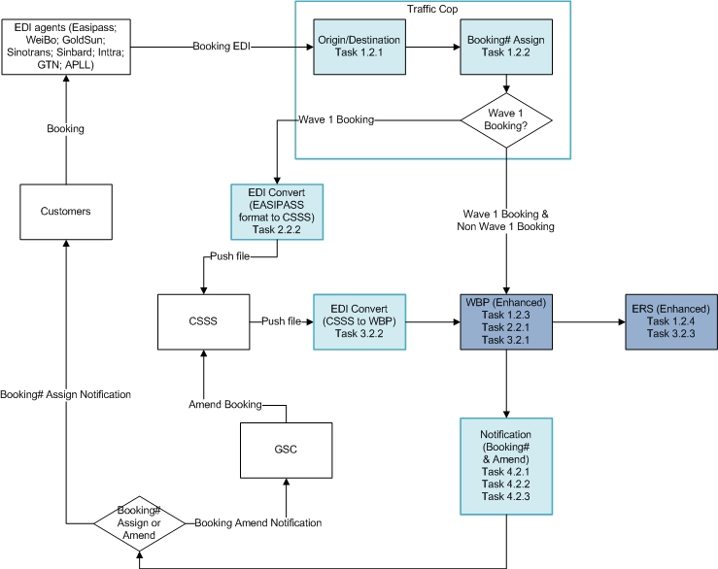

需求的详细流程介绍

四大功能模块：

Traffic Cop |  | 流程图：
通过定时任务定时读取输入文件夹内的EASIPASS 报文文件，读取报文文件内容，将报文内容按照单张订单为单位进行解析。
Through the timing of the task to read edi files in the folder,read the file content,
resolving the content by single booking.
首先判断Booking#是否为空或”APLU000000000”,是则根据O/D判断航线isWave1?,根据结果自动生成应航线的Booking#。
First judge whether booking# is empty or “APLU000000000” ,
Yes that judge isWave1 by orign and destination,
According to the result of isWave1 to assign the booking#.
如果Booking#存在并且不为 ” APLU000000000 ” 则先判断该Booking#是否合法。不合法则抛出异常并且通过notification模块进行邮件通知。
Judging the legality of booking# If it is existent and not equal to “APLU000000000”.
If the booking# is illegal that procedure will throw the exception and send email by the Notification module.
Booking#合法则继续判断该报文文件中的Send_code是否为Vip客户，如果是则直接将该订单导入到WBP系统中
If the booking# is ledge that procedure will judge the send_code whether it is vip,
Yes to import the WBP
如果不为Vip客户则再判断该订单的是Amend or Baby(结果暂存，没有使用到)
If it is no that judging the booking whehter it is Amend or Baby(It is useless at present)
判断该Booking#是否在对应的Bp定义的Booking#范围内，并且判断Booking#是否是和O/D的isWave1一致，否则抛出异常并通过notification模块进行邮件通知
Judging the booking# whether it is in the range of Bp bkg-rang and match of OD.
No to throw the exception and send email by the Notification module.
根据isWave1?结果将订单提交到对应系统的文件夹中。
Export file to folder according to the judgement of isWave1.

EDI Convert  (CSSS to WBP) |  | 流程图：
通过MQ访问队列的方式将CSSS系统中Confirmed状态的订单转换成xml文件放到xml文件夹中。
Accessing the queue of the MQ to get the Confirmed status of Booking and convert XML file into the xml folder.
定时扫描xml文件夹，循环处理每个xml文件。
Time scan the xml folder, processing each file
将xml文件内容转换为Java对象Root。
Convert xml file to Java object Root.
解析Java对象Root，将必要的属性保存在Result对象中（某些属性需要映射为WBP格式，例如CtnType:D20映射为20DRY）。
Parse the java object Root,save the necessary attributes in the Result
Some properties need to be mapped into WBP format , for example ,CtnType:D20 ------20DRY.
解析完成后检查Root中是否含有HouseBooking子对象，如果有则循环处理HouseBooking对象。
After parsing ,check if there is a list of HouseBooking,
Yes to parse each HouseBooking.
将HouseBooking中解析出来的必要属性放在由Result克隆出的一个新的Result对象中。
The essential attribute that is resolved in HouseBooking is put into a new Result object, which is cloned by Result.
将所有的Result放入List中。
Put all result in List.
将List中的每个Result拼接为一张EASIPASS报文格式的订单。并将所有订单内容拼接在一个文件中。
Concating each Result to booking of EASIPASS format and put them together in a edi file.
将新生成的edi文件导出到output文件夹下。
Export the new edi file to output folder.

Notification |  | 流程图：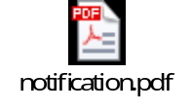
扫描数据库中的邮件时间表，获取本次应该扫描的时间范围。
Scan the mail-schedule in database, and get the range of time that should be scanned.
通过时间做筛选扫描xml_file表，获取该时间段下所有的booking_id。如果扫描的结果中不同的ID对应相同的bl_no,则取该bl_no对应的最大的booking_id。
Through the time to screening the xml_file table,get the time of all booking_id.
If the different id have same bl_no , then take the maximum booking_id.
通过booking_id关联查询各个信息表，分别将状态为new、pending、uploaded、amend的booking信息查询出来。
Querying the information of pending , uploaded , new booking , amend and the exception of the Traffic Cop by booking_id.
将查询出的Booking按状态分类通过对应的模版生成相应的邮件内容。
Generate the mail content with the template by status.
将邮件内容、收件人、生成时间、类型导入到邮件表中，将邮件状态设为wait。
Import to the Email table in database and set the status of mail to wait.
循环扫描邮件表，将所有状态为wait的邮件信息查询出来，按照收件人做分组。
Scan the Email table , query all mail which status are wait and group by recipients.
以3个邮件内容为一组将邮件内容按照收件人拼接为一封邮件。
Combine the three mail content group by recipients.
循环发送每封邮件，如果发送失败就再次发送，如果邮件连续三次发送失败就将邮件状态设为failed。
Send each mail.
If failed then send it again.
If the mail send failed third times then set the mail status to failed.

运行环境

四大功能模块
- Traffic Cop：使用windows定时任务运行的jar包的形式。
相关环境：JDK 1.6
- Input文件夹
- Backup文件夹
- Error文件夹
- Outputforwbp文件夹
- Outputforq2c文件夹

- EDI Convert（CSSS to WBP）：以jar包的形式运行
项目分为：
- MQ取数据生成xml的功能。
- 将xml转换为EASIPASS报文文件的功能。
相关环境：JDK 1.6
- Input文件夹
- Backup文件夹
- Error文件夹
- Output文件夹

- Notification：以windows定时器调用jar包的形式运行。
项目分为：
- Notification：定时查询数据库数据，生成相应的邮件数据，定时扫描数据库邮件表，发送准备中的邮件。
相关环境：JDK 1.6

设计约束
- 所有的功能模块都有自己对应的后台管理页面，可以查询错误日志并做相应业务上的配置与定义。
- 每个项目都配置了日志记录功能log4j，具体的日志配置目录可以通过log4j.properties文件进行定义。
- 对于代码中可能出现的业务上的错误都进行了异常封装，方便日后查询并准确的定位到错误。

后台管理系统

介绍
对于新增加的各个功能模块，为了业务上的特定逻辑维护以及错误日志查询，特别设计了对应各个模块的后台维护系统，具体分为：

- Booking#的范围定义：对于Traffic Cop的Booking-Assign功能，要求系统根据业务部门之前所定义的Country-Location-BussinessPartner-Orign的层级关系从下往上匹配。例如：根据订单中的Bp和Orign，如果查询到了对应的Bp下的Orign（也就是之前定义过了该Bp下的Orign），那么Booking#的取值就从该范围中自增取得。如果找不到该Orign则取该Bp的范围，取不到Bp的范围，则取该Bp对应的Location范围。
Booking# range definition：for the Traffic Cop Booking-Assign function,according to the business sector defined level relations of the Country-Location-Bussiness Partner-Orign,the system need to match the rule from the bottom to up.For example: according to the Bp and Orign in the booking, if the query to the corresponding Orign below the Bp(that is, the Orign has defined under the Bp ), then the value of Booking# is from the scope of the increase.If there is no corresponding Orign under the Bp, then get the Bp range .For the same reason , if there is no Bp range in search then booking# will assign in Location range.

- Traffic Cop的错误日志查询：该页面记录了Traffic Cop的所有错误记录，并且汇总了对应时间段中读取的EDI报文文件数，成功的文件数以及失败的文件数；详细的错误信息记录了错误的文件名、错误时间以及详细的错误信息，方便日后查询错误。
The error log query of the Traffic Cop: the page records all the errors recorded in Traffic Cop, and the corresponding time to read the EDI packet file number, the number of successful file and the number of failed file; detailed error information to record the wrong file name, error time and detailed error information to facilitate future query error.

- Convert（CSSS to WBP）的错误日志查询：该页面记录了Convert（CSSS to WBP）的所有错误记录，并且汇总了对应时间段中读取的XML文件数，成功的文件数以及失败的文件数；详细的错误信息记录了错误的文件名、错误时间以及详细的错误信息，方便日后查询错误。
The error log query of the Convert (CSSS to WBP ): the page records Convert (to WBP CSSS) all the error records, and summary of the corresponding time to read the XML file number, the number of successful file and the number of failed files; detailed error information to record the wrong file name, error time and detailed error information, easy to query error.

- Notification的记录查询：该页面记录了所有邮件的发送状况、发送人、发送时间以及已经发送内容。
用户可以在页面上检查对应邮件的发送情况，如果发送失败，可以点击重新发送按钮，将邮件状态设 为准备，等待程序再次自动发送邮件；如果发送人信息有误，可以点击Edit按钮进行发送人地址编辑， 编辑成功后首先会新增一条新的编辑后的邮件（原来的邮件记录保留），并且该邮件状态会自动变为 准备中，等待发送程序下一次发送。
Notification's record query: the page records all messages sent to the state, the recipient, the sending time, and the content that has been sent.
The user can check the info on the page of the corresponding mail, if the send fails, you can click on the re send button that the message status will be ready, waiting for the program to automatically send e-mail; if the recipient is wrong, you can click on the Edit button to send a new editor, the editor will be added after a new editor of the mail (original mail retention), and the message state will be ready, waiting for sending.

使用说明
对应的使用手册请点击

